Python实验报告3

学号：117060400212 姓名：张佳奇 班级：应用统计学2班

指导老师：林卫中

实验名称：unit 3 exercise

实验要求：学习数学计算标准库math库的使用，了解字符串类型及其操作和格式化方法，并通过字符串格式化实现控制台风格的文本进度条。

实验题目1：

ex3.1 重量计算

算法实现：

earthweight=60+0.5\*10

moonweight=earthweight\*0.165

print("10年后你的体重:{0:.2f},在月球上的体重是:{1:.2f}".format(earthweight,moonweight))

实验结果：

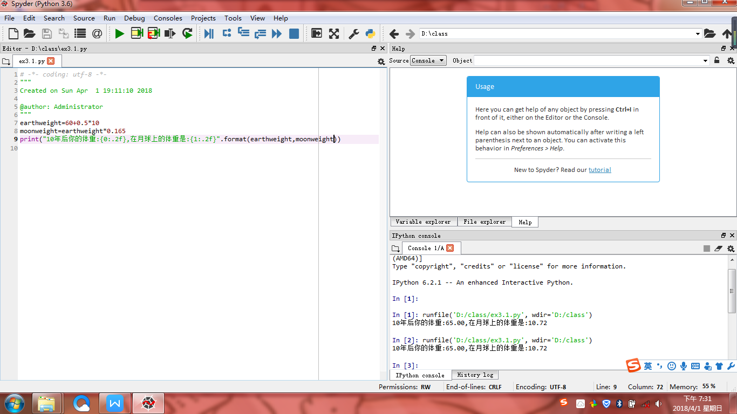

实验题目2：

ex3.2 天天向上续

算法实现：

dayup,dayfactor=1.0,0.01

for i in range(365):

if i%7 in [0,1,2]:

dayup=dayup\*1

else:

dayup=dayup\*(1+dayfactor)

print('一年后的能力值：{:.2f}'.format(dayup))

实验结果：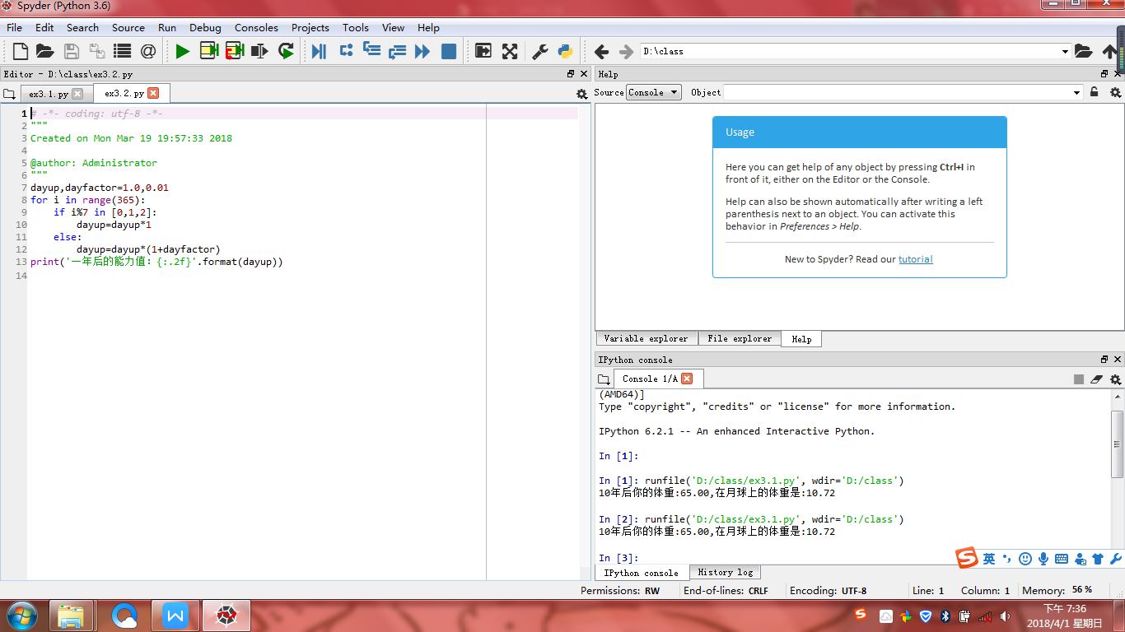

实验题目3：

ex3.3 天天向上续

算法实现：

dayup,dayfactor=1.0,0.01

for i in range(365):

if i % 11 not in [3,4,5,6]:

dayup=dayup\*1

else:

dayup=dayup\*(1+dayfactor)

print('一年后的能力值：{:.2f}.'.format(dayup))

实验结果：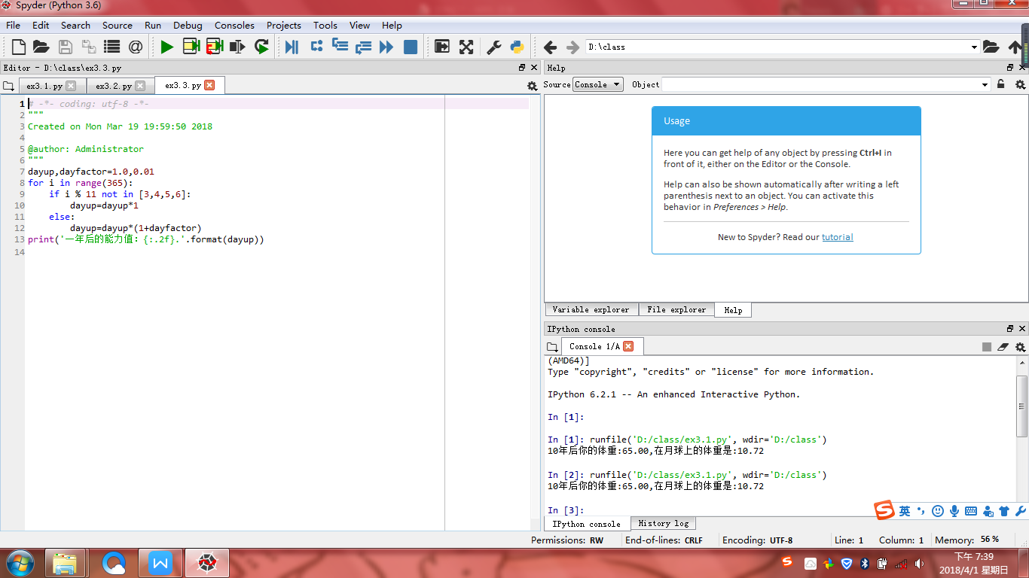

实验题目4：

ex3.4 回文数判断

算法实现：

n=input("输入一个5位整数：")

j=-1

f=1

for i in range(5):

if n[i]!=n[j]:

f=0

j=j-1

if f==1:

print("是回文")

else:

print("不是回文")

实验结果：

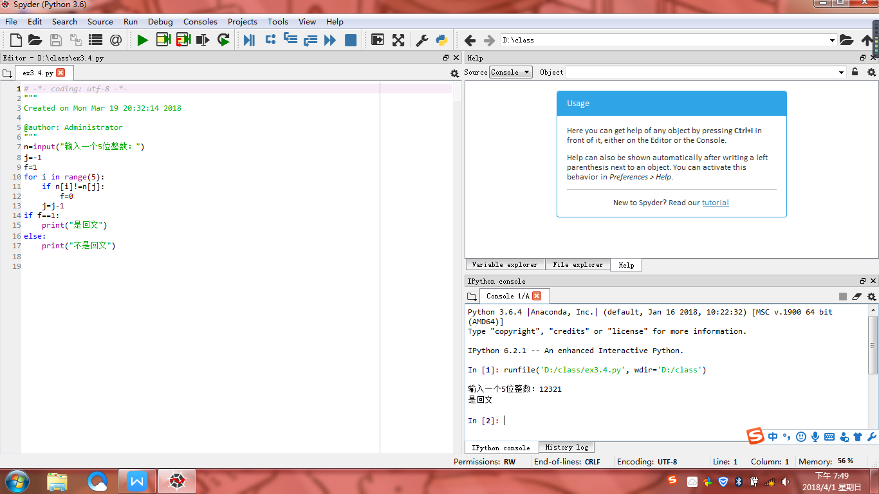

小结：还是要注意！！要细心一些，这节课把i和1打错了，找了好久才找到原因。还是不太能跟上老师的节奏，课前要预习。